SÉRUM PHYSIOLOGIQUE

ÉNONCÉ DESTINÉ AU CANDIDAT

NOM : | Prénom :
Centre d’examen : | N° d’inscription :

Ce sujet comporte 4 feuilles individuelles sur lesquelles le candidat doit consigner ses réponses.
Le candidat doit restituer ce document avant de sortir de la salle d'examen.

Le candidat doit agir en autonomie et faire preuve d’initiative tout au long de l’épreuve.
En cas de difficulté, le candidat peut solliciter l’examinateur afin de lui permettre de continuer la tâche.
L’examinateur peut intervenir à tout moment sur le montage, s’il le juge utile.

CONTEXTE DU SUJET

Le liquide physiologique vendu dans le commerce est utilisé pour nettoyer le nez, les oreilles ou les yeux, des bébés notamment. Il est aussi utilisé en médecine comme solution de réhydratation injectée en perfusion intraveineuse suite à une déshydratation ou pour des patients ne pouvant boire.
La solution est généralement composée d'eau distillée et de chlorure de sodium (NaCl) diluée à 9 pour 1000 (= solution à 0,9 %).

Le but de cette épreuve est de déterminer par méthode conductimétrique la concentration d’un sérum physiologique du commerce et vérifier ainsi l’indication portée sur l’étiquette.

Remarque : La présentation et le déroulement de ce TP sont analogues à ceux de l’ECE.

DOCUMENTS MIS À DISPOSITION DU CANDIDAT

Document 1. Indications sur un sérum physiologique commercial

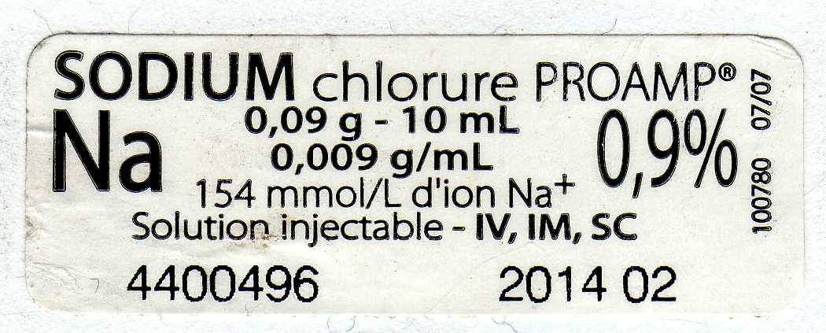

Données : M(Na) = 23,0 g.mol^{–1} M(Cl) = 35,5 g.mol^{–1}
- Conductivités molaires ioniques à 25 °C :
λ(Na+)=5,01×10⁻³ S·m²·mol⁻¹ et λ(Cl−)=7,63×10⁻³ S·m²·mol⁻¹
- Masse volumique du sérum physiologique : ρ_{serum} ​=1,00 g·mL⁻¹

Document 2. Conductivité d’une solution

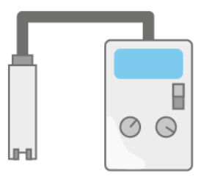
La conductivité représente l'aptitude d’une solution à conduire le courant électrique. Le passage du courant dans une solution ionique est assuré par une double migration : celle des anions et celle des cations.
Chaque ion apporte sa contribution à la conductivité de la solution cependant ils n'ont pas tous la même aptitude à se déplacer et à conduire le courant. La conductivité est donc une caractéristique d’une solution. Elle se note σ (sigma), s'exprime en siemens par mètre (S.m^{–1}) et se mesure à l’aide d’un conductimètre.

Pour des solutions suffisamment diluées contenant deux types d’ions X₁​(aq) et X₂​(aq), elle suit la loi de Kohlrausch :
σ =λ₁​⋅[X₁​]+λ₂​⋅[X₂​] avec,

σ : conductivité de la solution (S·m⁻¹)
λ₁​ et λ₂​ : conductivités molaires ioniques de X₁​(aq) et X₂​(aq) (S·m²·mol⁻¹) traduisent la contribution apportée par cet ion à la conductivité globale de la solution.
[X₁​] et [X₂​] : concentrations de X_{1​(}aq) et de X₂​(aq) (mol·m⁻³)

Document 3 : erreur relative
L'erreur relative représente l’imprécision d’une mesure par rapport à une valeur de référence (ou théorique).
C’est une valeur positive souvent exprimée en pourcentage et qui correspond au quotient suivant 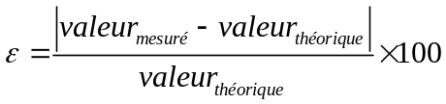

MATÉRIEL MIS À DISPOSITION DU CANDIDAT :
- Solution mère de chlorure de sodium C₀ = 1,00 × 10^{–2} mol.L^{–1}
- Conductimètre (constitué d’une sonde conductimétrique, reliée à une interface de mesure)
- Verrerie : burettes graduées, tubes à essai, bécher, pipette…

TRAVAIL À EFFECTUER

1. Préparation de solutions filles

À partir d’une solution mère de chlorure de sodium S₀ (c₀ = 1,00 × 10^{–2} mol.L^{–1}), réaliser 5 solutions filles S_{i} de même volume V = 20 mL et de concentrations C_{i} différentes comprises entre 1,00 × 10^{–2} mol.L^{–1} et 2,00 × 10^{–3} mol.L^{–1}.

Pour cela :
- Établir la relation permettant de calculer les volumes V_{0i} de solution mère à prélever pour la préparation des solutions filles. (V_{0i} en fonction de c_{0,} C_{i,} et V)

……………………………………………………………………………………………………………………..

……………………………………………………………………………………………………………………..

……………………………………………………………………………………………………………………..

……………………………………………………………………………………………………………………..

- Calculer les volumes V_{0i} et compléter le tableau suivant :

Solutions filles | S₀ | S₁ | S₂ | S₃ | S₄
C_{i} (mol.L⁻ ¹) | 1,00 × 10^{–2} | 8,00 × 10^{–3} | 6,00 × 10^{–3} | 4,00 × 10^{–3} | 2,00 × 10^{–3}
Volume V_{0i} de S₀
à prélever (mL)

- Indiquer le protocole de préparation des solutions filles.

……………………………………………………………………………………………………………………..

……………………………………………………………………………………………………………………..

……………………………………………………………………………………………………………………..

……………………………………………………………………………………………………………………..

APPEL N°1 | Appeler le professeur pour lui présenter le protocole ou en cas de difficulté
2. Réaliser une courbe d’étalonnage

- Mesurer les différentes conductivités des solutions filles et compléter le tableau.
Solutions filles | S₀ | S₁ | S₂ | S₃ | S₄
C_{i} (mol.L^{–1}) | 1,00 × 10^{–2} | 8,00 × 10^{–3} | 6,00 × 10^{–3} | 4,00 × 10^{–3} | 2,00 × 10^{–3}
Conductivité σ_{i} (μS.cm^{–1})

Respecter les consignes suivantes :
- Entre chaque mesure, la cellule sera rincée à l’eau distillée.
- Commencer les mesures de conductivité avec les solutions les moins concentrées, pour minimiser les erreurs éventuelles dues à un mauvais rinçage de la cellule.
- Tenir verticalement la cellule dans le bécher lors des mesures.

- Tracer, avec un tableur de votre choix, la courbe d’étalonnage σ = f (C) représentant la conductivité en fonction de la concentration.

3. Interpréter la courbe d’étalonnage

- Interpréter la courbe d’étalonnage obtenue et proposer une relation entre la concentration et la conductivité.

……………………………………………………………………………………………………………………

……………………………………………………………………………………………………………………

……………………………………………………………………………………………………………………

4. Exploiter la courbe d’étalonnage

On dispose d’une solution diluée 20 fois de sérum physiologique commercial.
- Proposer une démarche pour déterminer la concentration C_{d} de la solution diluée de sérum physiologique à l’aide de la courbe d’étalonnage.

……………………………………………………………………………………………………………………

……………………………………………………………………………………………………………………

……………………………………………………………………………………………………………………

- Mettre en pratique la démarche proposée.
- Indiquer le résultat de la concentration molaire C_{d} de la solution diluée et en déduire la concentration massique t_{s} du sérum physiologique.
- Calculer l’erreur relative et conclure.

……………………………………………………………………………………………………………………

……………………………………………………………………………………………………………………

……………………………………………………………………………………………………………………

……………………………………………………………………………………………………………………

……………………………………………………………………………………………………………………

……………………………………………………………………………………………………………………

APPEL N°2 | Appeler le professeur pour lui présenter vos conclusions

5. Incertitudes

Estimer l’incertitude sur la concentration du sérum physiologique dilué sachant que l’expression suivante est une bonne approximation.

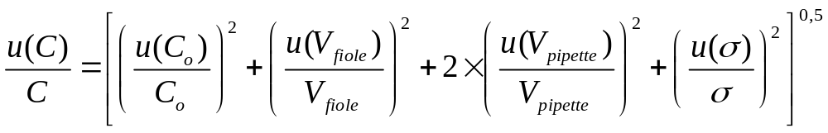

Vous estimerez l’incertitude relative en utilisant les informations suivantes :
- 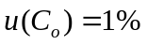 de 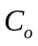
- 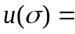±(1% de la valeur lue + 2 unités de résolution)
Gamme de mesure : 0 à 1.999 mS/cm : résolution 0.001 S/cm
2 à 19.99 mS/cm : résolution 0.01 mS/cm
- Verrerie : u(fiole) et u(pipette) sont indiquées sur le matériel utilisé.

Défaire le montage et ranger la paillasse avant de quitter la salle.

